基于二维码技术的质量追溯系统在建筑工程中的探索与实施
张涛 李力高卫平邓国辉游天亮
（中建三局集团有限公司成都分公司,四川 成都 610041）

【摘要】腾讯成都大厦工程项目在质量管理的过程中，结合时代背景，不断创新，不断突破，将新工具、新方法、新思维引入到传统建筑行业项目管理中，不能说走出一条新路，也算是一种新的尝试。项目在质量管理中引入二维码技术作为产品质量可追溯性的信息存储载体，具有成本低，信息存储量大、高效快捷的特点，只要你有一款智能移动终端，便可了解工程产品的来源，施工情况，验收情况，让工程建设透明化。
【关键词】二维码， 质量追溯，工程质量管理，智能移动终端。

二维码（Two-dimensional code），又称二维条码，它是用特定的几何图形按一定规律在平面（二维方向）上分布的黑白相间的图形，是所有信息数据的一把钥匙。因为二维条码在2个方向上同时表达信息,编码容量有了较大提高，我们可以依靠其强大的存储容量，表示中文、英文和数字等文字信息,而且还可以把声音、图像和指纹等信息编制其中,同时二维码有了足够的空间存储信息，引入了纠错机制和加密位，大大提高可靠性和信息安全性。所以信息容量大、安全性高、读取率高、纠错能力强等特性是二维条码的主要特点。

1、二维码技术应用现状
二维码技术在网络信息技术快速发展的今天，已经在某些行业飞速推广和发展，如食品安全、农产品追溯、手机支付等，但是在建筑工程中的应用仍未展开。但是随着智能手机、平板电脑等移动终端的快速发展，定会让二维码的应用变得越来越普及，更为大众化。随着中国3G、4G技术的普及，以及手机本身性能的提高，二维码作为一种全新的信息存储、传递和识别技术，迅速融入到了社会生活当中。二维码的出现，改变人们的生活方式以及传统的生活习惯。当前二维码在大众应用中主要体现在以下几方面：信息获取（名片、地图、WIFI密码、资料）、网站跳转（跳转到微博、手机网站、网站）、广告推送（用户扫码，直接浏览商家推送的视频、音频广告）、手机电商（用户扫码、手机直接购物下单）、防伪溯源（用户扫码、即可查看生产地；同时后台可以获取最终消费地)、优惠促销（用户扫码，下载电子优惠券，抽奖）、会员管理（用户手机上获取电子会员信息、VIP服务）、手机支付（扫描商品二维码，通过银行或第三方支付提供的手机端通道完成支付）等。二维码技术的应用使得信息发布更快捷，通过移动终端的拍照功能扫描二维条码，信息采集更方便，信息交互更畅通。

2、建筑工程质量追溯系统研究

2.1建筑工程质量管理
建筑工程质量管理主要活动是质量计划、过程控制、质量验收。在过程控制需要记录包括原材料产品信息，原材料验收信息，材料检验信息，材料加工信息，施工生产信息，质量检查信息。质量验收则需要记录验收信息。在工程建设过程中，编制建筑工程资料作为工程质量管理的依据，但是纸质的工程资料对于现场质量管理者查阅相当不方便，不能实现实时查询的要求。

2.2建筑工程质量追溯
建筑工程质量追溯涉及事前、事中、事后各个环节,要保证整个追溯系统中各环节不脱节，对工程质量从生产源头到验收全过程都建立有质量信息的数据库,从而形成工程质量的可追溯,使工程管理者能对所有的产品从原材料到工程成品的各个环节的质量信息及时了解和监督，对发现的问题也可追根溯源，确保质量安全可靠。
可追溯性体现在三个方面:一方面是原材料本身因素,主要包括原材料产品名称，生产厂家，供应商，规格，产品合格证，原材检验报告，使用部位，取样记录，验收人员等信息,另一方面体现在生产过程当中,主要包括检查结果及存在问题，记录操作者及检验者的姓名、时间、位置、天气情况、试验检验情况、情况分析等,最后一方面体现在验收过程当中，主要包括记录验收人员、验收时间、验收部位、验收过程图像、验收结论等信息，对这3个方面的可追溯性构成了一个完整的工程质量可追溯性框架。

2.3基于二维码技术的建筑工程质量追溯系统设计
基于二维码技术的工程质量追溯系统以现代通信和网络技术构建的硬件平台为支撑,以建筑工程从原材供应到竣工验收的施工信息为基础,通过完整有效的工程档案建设和参建者（包括供应商、承包商、监理、业主）信息整合,运用二维码的生成和识别技术,实现工程管理者的网络互联、信息共享,构建基于二维码技术的工程质量追溯系统。这样整个工程建设全过程的身份信息、环境信息、产品信息、生产信息和质量信息等关键信息都记录到二维码标签中，同时也可通过网络上传到同步网盘中建立档案。然后将收集的资料整理，生成二维码打印张贴在相应的位置，工程管理者就可以随时通过智能移动终端识别工程质量的标签信息,如果需要,也可以直接链接上网查询工程产品的详细信息,高效快捷有据地行使其管理职责。

3、基于二维码技术的建筑工程质量追溯系统实施
基于二维码技术的质量追溯在腾讯成都大厦实施过程中，采取了两种方式，一种是静态码，就是直接录入文字等信息，生成二维码后信息不可更改；第二种是活码，就是二维码只是一个进入的接口，相关施工生产信息需要依托网络技术进行查阅，这种方式具有更大的可扩展性，灵活性也更强，二维码是固定的，但是后台的数据可以不断更新。第二种方式要求后台的信息处理能力较高，但可查阅的信息量大，可将与工程相关的各类资料（如影像，原始记录，检验报告等）归档建立数据库，通过扫描二维码利用网络技术链接到数据库，便可查询上述的资料。腾讯成都大厦在实施过程中采用活码这种方式仅仅做了一个尝试，应用较多还是静态码，简单的说，就是编辑好文字信息生成二维码，给实施对象赋码，查阅只需利用支持二维码读取的移动终端扫描读取。
经过不断的探索，利用网络技术和应用软件，在原材供应，进场材料的验收，材料加工，施工生产，检查验收等方面实现了产品的质量可追溯。
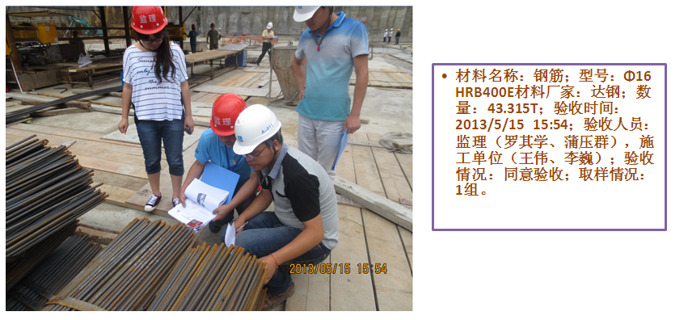
第一步：原始资料收集
在施工现场建立无线互联网WIFI信号，利用手机等终端软件实现第一步资料的收集。收集施工过程的环境信息、产品信息、生产信息、质量信息、验收信息等关键信息，利用微云等软件同步至电脑提前设置好的文件夹里，同步存储。
第二步：生成二维码
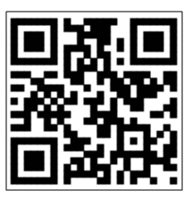
用微信或者是手机在线生成软件直接编辑生成二维码。若需表达更为详细的信息，可将之前存入电脑的照片、各类资料和记录提取，在电脑上编制成WORD文档，用在线生成器生成。
第三步：二维码打印
（1）静态码在文档里编辑完成后用普通打印机打印在自粘纸上。
（2）活码用二维码打印软件在已经设置好的版面上导入二维码，更改相应文字后直接打印。
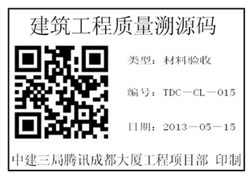
第四步：二维码张贴
将储存有施工生产信息的二维码张贴在相应位置，参与项目管理的管理人员便可通过手机等智能移动终端查询到工程质量信息。
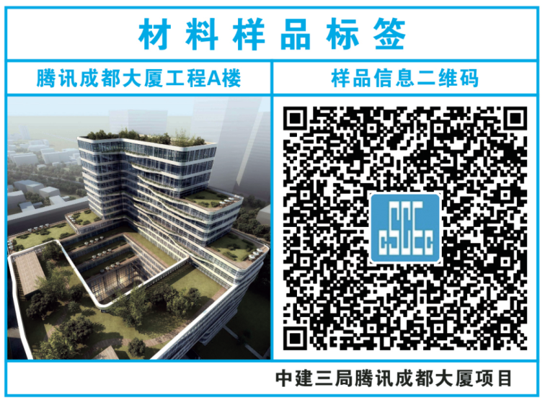
原材样品二维码标签
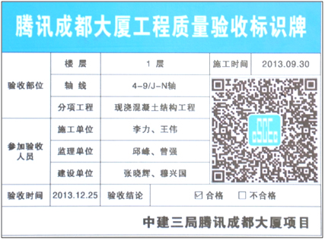
验收标识牌

4、结语
基于二维码技术的质量追溯系统应用于腾讯成都大厦项目质量管理中是从原材料开始规范管理，包括原材料产品信息、原材料验收信息、材料检验信息、材料加工信息、过程施工信息、质量检查信息、质量验收信息等等，利用二维码生成软件，将打印的二维追溯码贴在对应的产品上，做到“一物一码”，一个材料样品，一堆材料半成品，一根柱、一根梁、一面砌体墙都有其产品身份证和质量合格证，通过二维码赋予其身份证明。而我们只需要利用智能手机和网络技术平台，便可以直接通过二维码扫描读取。对二维码进行扫描查询，就能了解工程生产过程的质量安全信息。简而言之，只需要拿出手机扫一扫，不需要查询图纸和相关资料，便能直接在施工现场用手机立即提取质量溯源信息，而信息都储存在一个个看似相近的二维码背后。二维码技术的应用对于工程质量管理提供极大的便利，特别对于本工程后期机电安装工程结合BIM的应用，将会起到事半功倍的效果。通过二维码技术在质量管理的中应用经验，还可以延伸到技术、安全、生产、质量监督等工程建设的日常管理中，还需要我们不断的探索与研究。

参考文献:
[1]杨军，刘艳，杜彦蕊；二维码的研究与应用[J], 应用科技, 2002年,第29卷11期:11-13
[2] 郭建宏,钱莲文；二维条码在蔬菜产品质量追溯中的应用，武汉理工大学学报，2010年，第32卷21期：110-114
[3] 刘伟俊；陈骏；浅析建筑工程质量管理方法及应用，价值工程，2011年，第25期：66
[4]百度百科http://baike.baidu.com/view/132241.htm?fr=aladdin

作者联系方式：
作者：张涛,男，工程师，技术负责人
专业：建筑工程
单位：中建三局集团有限公司成都分公司
电话：15198257843
邮箱：250707441@qq.com
联系地址：四川省成都市高新区府城大道西段399号天府新谷9号楼16楼 中建三局成都公司 技术部 董欢欢转张涛
邮编：610041

